**作业名称：** 基于 YOLOv5 的 PCB 缺陷检测模型训练与评估

本任务旨在利用深度学习目标检测算法 YOLOv5，对印刷电路板（PCB）生产过程中的常见缺陷进行自动检测与分类，实现对缺陷位置和类型的精准识别。通过构建并训练 PCB 缺陷检测模型，可有效替代传统的人工目检方式，提高检测效率与准确率，降低人力成本与漏检率，为智能制造与质量控制提供技术支撑，推动电子制造业检测过程的自动化与智能化发展。

**任务目标：**通过深度学习模型对印刷电路板（PCB）缺陷进行自动识别与分类。

**任务输入：**PCB缺陷图像数据集（共6类缺陷：Missing_hole、Mouse_bite、Open_circuit、Short、Spur、Spurious_copper）

**任务输出：** 训练好的 YOLOv5 模型（.pt 文件）及检测结果可视化图。

**主要步骤：**

1. 准备数据集并配置 data/coco_PCB.yaml；
2. 使用 yolov5s.pt 权重进行迁移学习；
3. 训练 100 轮（epoch=100），批量大小 16；
4. 验证集评估 mAP、Precision、Recall；
5. 生成结果日志与可视化检测图。

**作业要求：**

1. 修改或替换Yolov5模型参数进行训练，结果显著优于原始模型即得满分。
2. 作业提交源码和版本库信息，并附带测试结果（训练结果、缺陷可视化图）。
3. 参考代码和数据集见：https://github.com/KosmoBots/Intelligent_Manufacturing_ Engineering_Management.git

**参考结果：**

1. 训练100 epoch得到的每一类缺陷的评价结果：

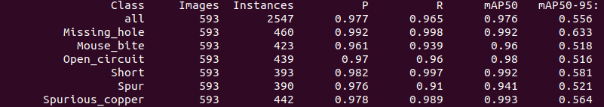

1. 训练100 epoch得到的部分缺陷可视化图：

